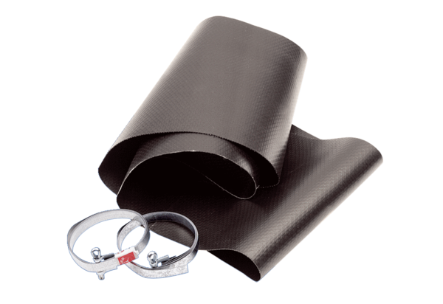Manchette flexible EL 20Unité de conditionnement : 1 pièceGamme: C
Numéro de référence : 0092.0154Fabricant : MAICO

